PLAN PLOČE:
MJERENJE MASE
Osnovna jedinica za mjerenje mase je kilogram.
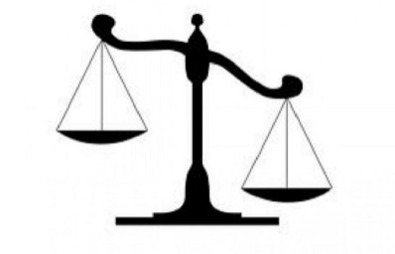
Mjerne jedinice za masu:
1kg = 1kilogram
1dag = 1 dekagram
1g = 1 gram

1 kg = 100 dag
1 dag = 10 g
1kg = 1000 g

3kg = 300 dag 3x100= 300 V u M - množimo
300 dag = 3 kg 300: 100= 3 M u V - dijelimo

TKO ŽELI ZNATI VIŠE:
1 t = 1000 kg
1 kg = 1 000 000 mg
1 dag = 10 g
1 dag = 10 000 mg
1 g = 1000 mg

